Frage 11
PRT: HART und INTERBUS: Prinzip, Funktion, Eigenschaften

Das HART Protokoll

Das HART – Verfahren ist kein Feldbussystem im eigentlichen Sinn. Es stellt eine Übergangsstufe zwischen einer analogen und digitalen Signalübertragung dar. Über das analoge Messsignal werden digitale Informationen gelegt.

Wird häufig in der chemischen, petrochemischen und verfahrenstechnischen Industrie eingesetzt. Da durch die Limitierung der Energie eine Eigensicherheit auftritt. Es wurde von der Industrie ein eigensicheres Bussystem gefordert. Jedoch ein offenes Sysrem, das sich am Markt etabliert hat, existiert zur Zeit noch nicht. Als Zwischenlösung hat sich das HART- Protokoll (Highway Adressable Remote Transducer) als Quasistandard durchgesetzt.

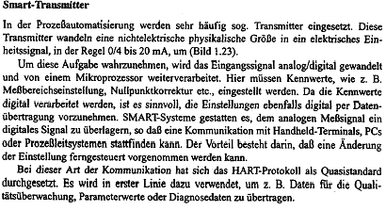

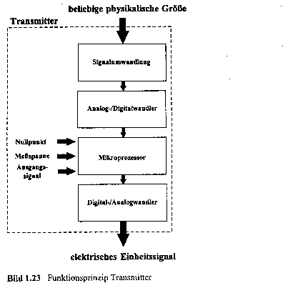

Busaufbau:

Es handel sich dabei um ein Master /Slave – Verfahren, wobei bis zu 2 Master angeschlossen werden können. Als Übertragungsverfahren wird das Frequency – Shift – Keying Verfahren benutzt, wobei logisch 0 durch ein sinusförmiges 2200 Hz- Signal dargestellt wird. Logisch 1 wird durch ein 1200 Hz- Signal repräsentiert. Die Übertragungsrate beträgt 1200 Bit/s.
Am häufigsten wird die Punkt- zu Punkt Verbindung eingesetzt, wo mit Hilfe eines HART – Multiplexers Kommunikationskanäle zu mehren Teilnehmern nacheinander aufgebaut werden können. Die Messsignalübertragung zum Prozessleitsystem bleibt von dieser Signalübertragung unberührt. Das Telegrammformat wird in Bild 1.24 dargestellt. Die Präambel dient der Synchronisation zwischen Master und Slave. Nach dem Startzeichen folgt die Adresse des angesprochenen Slaves: Hier muß zwischen dem Short - Frame- Format und dem Long – Frame – Format unterschieden werden. Welche Übertragungsform momentan verwendet wird, wird dem Slave mit dem Startzeichen mitgeteilt.

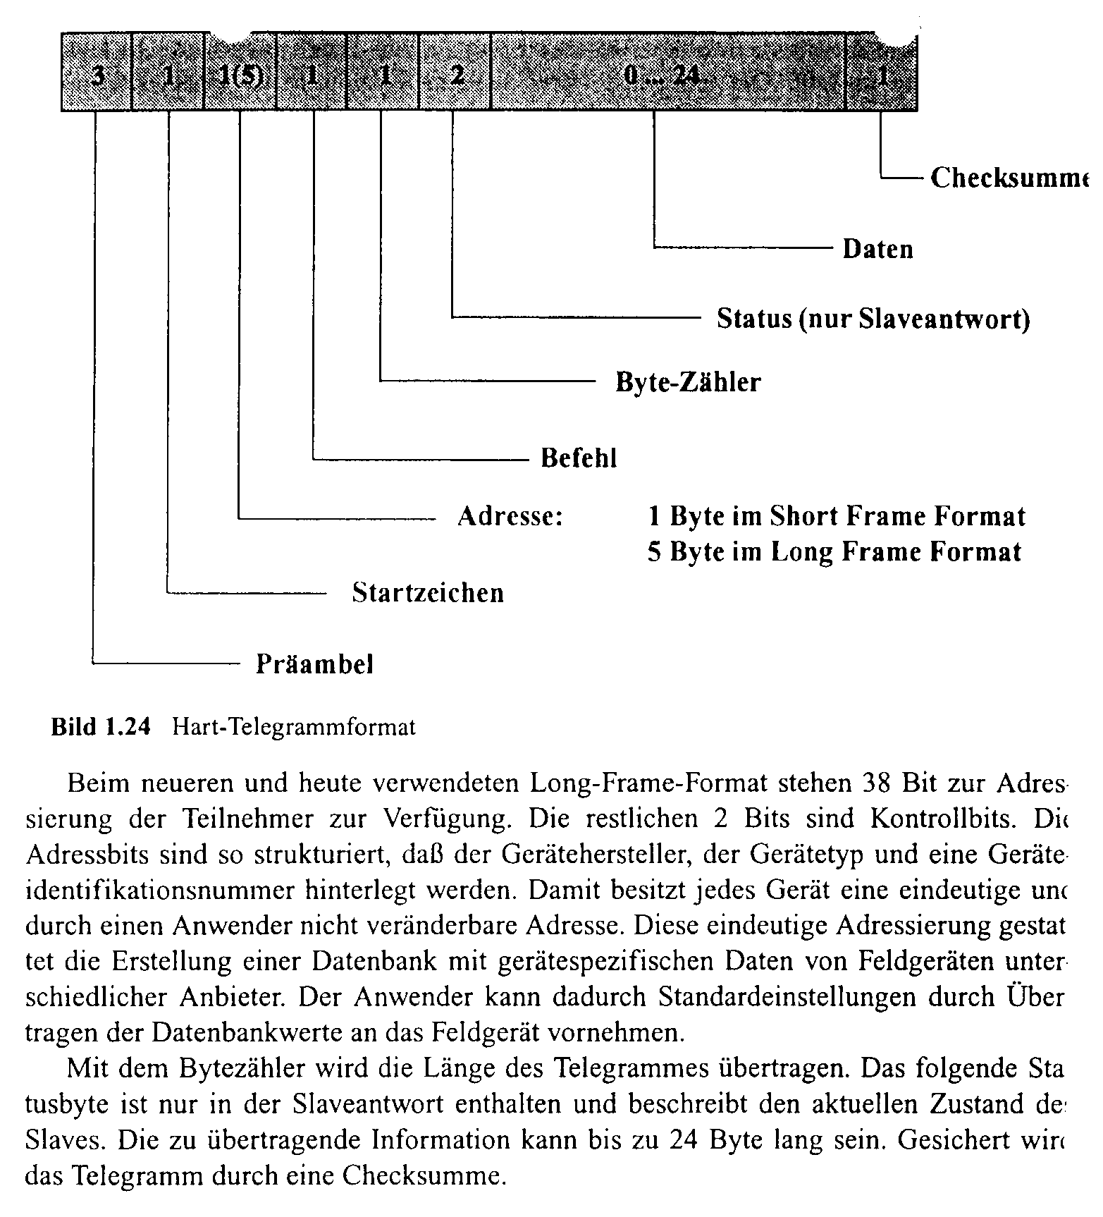

Der INTERBUS

Der INTERBUS ist eine Entwicklung für den Einsatz in Maschinensystemen und schnellen Prozessen. Das Haupteinsatzgebiet des INTERBUS ist die Fertigungsautomatisierung auf der Systemebene und als objektnaher Feldbus zum Anschluss von Sensoren und Aktoren.

Eigenschaften des INTERBUS

- Ringstruktur mit aktiver Kopplung der Teilnehmer
- Fernbus mit max. 512 Teilnehmern, max. Abstand 400m, max. Gesamtausdehnung 13km mit Kupferkabel und 100km mit Glasfaser
- Lokalbus mit max. 8 Teilnehmern, max. Abstand 1,5m, max. Gesamtausdehnung 10m
- Adressierung der Teilnehmer entsprechend Anordnung ihrer Reihenfolge im Ring
- Übertragungsrate: Fernbus mit 500 Kbit/s, Lokalbus mit 300 Kbit/s
- Fernbus verwendet eine auf RS 485 basierende Schnittstelle mit Zweidrahttechnik
- Lokalbus verwendet CMOS-Pegel und benutzt zur Übertragung 4 Adernpaare
- Schutzgrad bis IP 65 möglich
- Hohe Datensicherheit, mehrere Schutzmechanismen (CRC u.a.)
- Offenes System (DIN E 19528)

Beschreibung

Der INTERBUS wird aus Punkt-zu-Punkt-Verbindungen als aktiv gekoppelter Ring aufgebaut. Den Kern bildet ein Fernbus mit einem Master als zentrale Einheit für die Datenkommunikation. Der Fernbus kann mit einer max. Teilnehmerzahl von 512 Stationen und einem max. Abstand von 400m zwischen den Teilnehmern realisiert werden. Die Übertragungsrate beträgt 500 Kbit/s und erfolgt über eine Zweidrahtleitung mit einem auf dem RS 232-Standard basierenden Protokoll. Jeder Teilnehmer wirkt aufgrund seiner aktiven Kopplung gleichzeitig als Repeater
Der Lokalbus hat eine max. Länge von 10m mit einem max. Teilnehmerabstand von 1,5m. Die Anzahl der Stationen ist auf 8 begrenzt, die Übertragungsrate liegt bei 300Kbit/s bei einer Datenübertragung über 4 Adernpaare mit TTL-Pegeln.
Bedingt durch die Ringstruktur wird der Busbetrieb bei Ausfall einer Station unterbrochen, einzig Lokalbussegmente können im Buskoppler automatisch abgekoppelt werden um diese Instand zu setzen.

Der Master kontrolliert die gesamte Kommunikation, er hält alle Ein-/Ausgänge im Prozessabbild bereit. Zum Datenaustausch zwischen den aktiven Teilnehmern im Ring verwendet der INTERBUS ein Summentelegramm. In Verbindung mit der verwendeten Ringtopologie werden die Daten wie durch ein Schieberegister geschoben. Dadurch bedingt, startet und endet das übertragene sogenannte Summenrahmentelegramm am Master. Alle für die Teilnehmer bestimmten Ausgangsdaten sind im Summenrahmentelegramm enthalten. Die für den Master bestimmten Eingangsdaten werden an der entsprechenden Stelle durch den Slave in das Telegramm eingefügt. Mit dieser Lösung entfällt auch die besondere Adressierung der einzelnen Slaves, da deren Adresse strukturell durch Positionen jedes Teilnehmers im Ringsystem festgelegt ist.
Um große Datenmengen zu bewältigen, wie sie bei komplexen Teilnehmern und bei der Parameterübergabe notwendig ist, werden die zu übertragenden Daten in Blöcke mit 16 Bit zerlegt. Zur Übertragung der einzelnen Blöcke wurde eine eigene Protokollsoftware entwickelt. Sie trägt die Bezeichnung Peripherals Communication Protocol (PCP) und realisiert das sequentielle Senden der einzelnen Datenblöcke sowie deren Zusammenfügen beim Empfänger.

Beim INTERBUS wird zwischen einem Identifikationszyklus und einem Datenzyklus unterschieden. Der Identifikationszyklus wird vom Master nach Inbetriebnahme des Systems gestartet. Damit erkennt der Master, welche und wieviele Teilnehmer am System in welcher Reihenfolge angeschlossen sind. Dazu ist in jedem Teilnehmer ein Identifikationsregister integriert, welches 16 Bit umfasst und den entsprechenden Identifikationscode (ID-Code) enthält. Der ID-Code enthält Daten zur Slaveart und Datenbreite des Teilnehmers. In diesem Zyklus hat der Master die Möglichkeit auch Steuerdaten an den Teilnehmer zu senden. Es handelt sich dabei um Resetbefehle oder das definierte Ein- bzw. Ausschalten von Lokal- und Fernbusschnittstellen.

Ist der Identifikationszyklus beendet, erfolgt der Start der Datenzyklen. In diesen Zyklen werden die Ausgabedaten vom Master an die Teilnehmer gesendet. Im gleichen Zyklus werden auch die Eingabedaten der einzelnen Teilnehmer zum Master übertragen (Vollduplex).

Die Datensicherung erfolgt über mehrere Mechanismen. Im Zweileitersystem erfolgt eine Überprüfung des Datenstroms. Der Master sendet hierzu vor jedem Zyklusbeginn ein Kontrollwort, welches alle Teilnehmer durchläuft und am Ende vom Master ausgewertet wird. Eine weitere Maßnahme ist die CRC-Prüfung der Übertragungstrecken mit einem 16 Bit Prüfpolynom. Wird ein defektes Lokalbussegment entdeckt, so kann der Master das Bussegment abkoppeln ohne den gesamten Bus still zulegen.

Der Anwendungsbereich des INTERBUS liegt in der Fertigungsautomatisierung der Automobilindustrie. Frequenzumrichter, Winkelcodierer, Bedien- und Anzeigegeräte, Prozessregler, Roboter und Sensoren können über den INTERBUS angeschlossen werden.

